С профессиональным праздником

19 января 2018 года на районном торжественном мероприятии, посвящённом Дню спасателя Республики Беларусь, заместитель председателя Вороновской РО ОО «БСО», майор внутренней службы Стасюк Р.С. наградил юбилейными знаками «Белорусский союз офицеров: 25 лет» лучших активистов организации. Среди награждённых офицеры-спасатели А.Тарамына, Е.Гремза, О.Волосевич, А.Масюль и Д.Бигонь
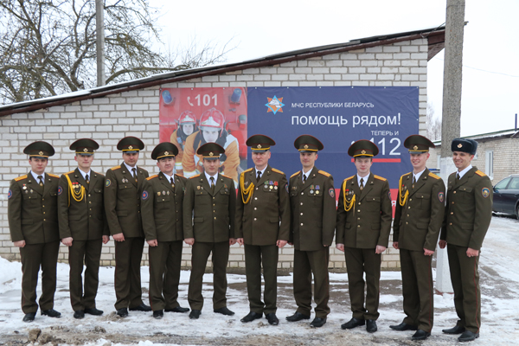
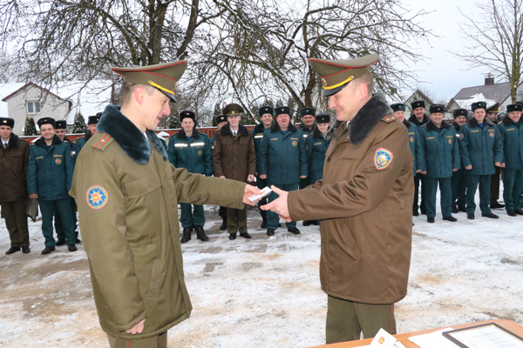
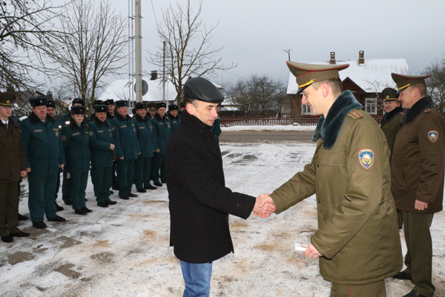

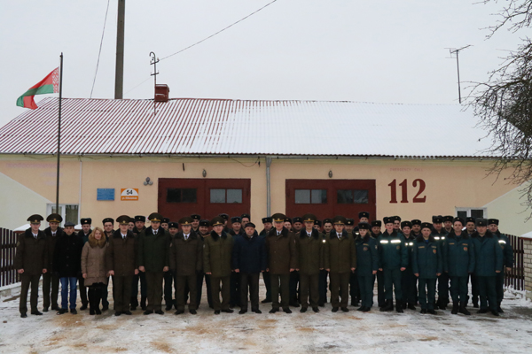

Фото О.Бельского

